MIKROEKONOMIJA
TEMA 1
ANALIZA PONUDE I POTRAŽNJE
- tržište parcijalne ravnoteže!
KRIVULJA PONUDE
Krivulja ponude pokazuje količinu dobara i usluga koju su proizvođači voljni prodati po određenoj cijeni, na određenom tržištu i u određenom vremenu, uz nepromijenjene ostale čimbenike koji mogu utjecati na količinu ponude (uz uvjete ceteris paribus). 🡪 dolazi do izražaja na tržištu parcijalne ravoteže za razliku od tržišta opće ravnoteže gdje ceteris paribus nema svoje „mjesto,težinu ni smisao“
Zakon ponude
Između cijene i ponuđene količine postoji međusobna ovisnost. Tako će, u pravilu, proizvođači nuditi veću količinu određenog dobra kada mu je, ceteris paribus, cijena veća, i obrnuto.
Prvu matematičku formulaciju zakona ponude dao je A. A.
Cournot, 1838.g.:
QS = f(p), uz uvjet f '(p) > 0
Qs- zavisna, f(p)- nezavisna varijabla= istosmjesno gibanje zavisne i nezavisne varijable🡪 +,+=+ -,-=-
Objašnjenje:
Ponuđena količina dobra je funkcija cijene tog dobra, čija je prva derivacija po cijeni > 0
🡪 što znači da je koeficijent smjera funkcije ponude pozitivan
🡪 kako raste cijena dobra, tako raste i ponuđena količina dobra
🡪 krivulja je rastuća
npr.
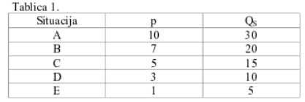 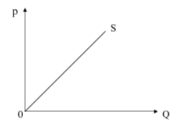
- pri visokoj cijeni nudimo puno, pri maloj cijeni- mala količina
s“ - smanjenje, lijevo (-)
s' – povećanje, desno (+)
RAZLIKA IZMEĐU PONUDE I PONUĐENE KOLIČINE:
﻿🡪 promjena cijene uzrokuje promjenu ponuđene količine, koja se očituje kretanjem po danoj krivulji ponude (vidi gornji grafikon)
🡪 promjena ponude označava promjenu prodajne spremnosti proizvođača pri danim (konstantnim) cijenama, i grafički se očituje pomakom cijele krivulje ponude udesno (povećanje) ili ulijevo (smanjenje ponude)
﻿Ostale varijable koje utječu na ponudu (5)
Pored cijene, ponuda nekog dobra ovisi i o:
1. Troškovima proizvodnje (troškovi sirovina, materijala, usluga, plaća, kamata, …) 🡪 najdominantiniji
2. Tehnologiji (stupnju tehnološkog razvitka)
3. Menadžmentu (kvaliteti upravljanja)
4. Državi (intervencije, mjere, politike)
5. Ostalim čimbenicima (elementarne nepogode, …)

Promjena vrijednosti jedne ili više spomenutih varijabli,utjecat će na pomak krivulje ponude udesno ili ulijevo.
Primjer smanjenja troškova proizvodnje:
a) Niži troškovi sirovina => povećanje proizvodnje uz danu cijenu => pomak krivulje ponude udesno
b) Niži troškovi sirovina => jednaka proizvodnja uz nižu cijenu => pomak krivulje ponude udesno
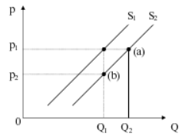
p1- uz istu financijsku žrtvu
p2- uz nižu financijsku --II--
IZNIMKA OD PRAVILA
﻿Krivulja ponude uobičajeno je rastuća, no postoje i iznimke, kao što je to regresivna krivulja ponude: nakon rastućeg dijela (do tč. A), krivulja ponude počinje opadati (nakon tč. A) ,krivulja ponude prelazi iz pozitivnog u negativni nagib (u tč. A)
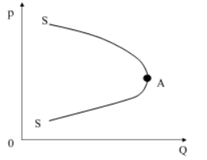
🡪 što on mene više plaća spremna sam više raditi ali do točke A, iznad A- nenormalno
﻿Primjer:
Kod ponude rada, poslije određene visine cijene rada,daljnji rast cijene rada (plaća, nadnica) neće dovesti do veće ponude rada,jer radnik ostatak vremena želi posvetiti dokolici.
﻿KRIVULJA POTRAŽNJE
Krivulja potražnje pokazuje količinu dobara i usluga koju su potrošači voljni kupiti po određenoj cijeni, na određenom
tržištu i u određenom vremenu, uz nepromijenjene ostale čimbenike koji mogu utjecati na količinu potražnje (uz uvjete ceteris paribus).
Zakon potražnje
Između cijene i potraživane količine postoji obrnuta ovisnost.Tako će, u pravilu, potrošači potraživati veću količinu određenog dobra kada mu je, ceteris paribus, cijena niža, i obrnuto.
Prvu matematičku formulaciju zakona potražnje dao je A. A. Cournot, 1838.g.:
QD = f(p), uz uvjet f '(p) < 0
- suprotan smjer gibanja zavisne i nezavisne varijable (-,+=-)
Objašnjenje:
Potraživana količina dobra je funkcija cijene tog dobra, čija je prva derivacija po cijeni < 0
🡪 što znači da je koeficijent smjera funkcije potražnje negativan
🡪 kako raste cijena dobra, tako se smanjuje potraživana količina dobra
🡪 krivulja je opadajuća

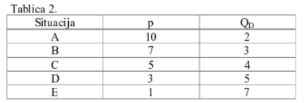 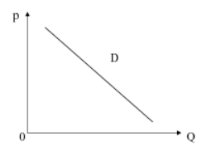
🡪 kada raste cijena dobra, smanjuje se potraživana količina
RAZLIKA IZMEĐU POTRAŽNJE I POTRAŽIVANE KOLIČINE:
﻿🡪 promjena cijene uzrokuje promjenu potraživane količine,koja se očituje kretanjem po danoj krivulji potražnje
🡪 promjena potražnje označava promjenu nabavne spremnosti potrošača pri danim cijenama, i grafički se očituje pomakom cijele krivulje potražnje udesno (povećanje) ili ulijevo (smanjenje potražnje)

﻿Ostale varijable koje utječu na potražnju (5)
Pored cijene, potražnja za nekim dobrom ovisi i o:
1. Dohotku potrošača
2. Cijenama povezanih dobara (supstituti, komplementi)
3. Ukusima potrošača (tradicija, religija, moda, …)
4. Veličini tržišta (broj stanovnika)
5. Ostalim čimbenicima (vremenske prilike, utjecaj sezone, elementarne nepogode, mjere državne intervencije, ...)
Promjena vrijednosti jedne ili više spomenutih varijabli, utjecat će na pomak krivulje potražnje udesno ili ulijevo.
Primjer povećanja dohotka potrošača:
a) Viši dohodak potrošača => povećanje potražnje uz danu cijenu => pomak krivulje potražnje udesno
b) Viši dohodak potrošača => jednaka potražnja uz višu cijenu => pomak krivulje potražnje udesno
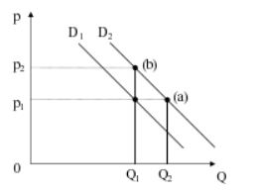

﻿IZNIMKA OD PRAVILA
Krivulja potražnje uobičajeno je opadajuća, no u literaturi se navode četiri iznimke:
1. Giffenov paradoks => kad cijena inferiornih dobara (svinjska mast, mesna konzerva) raste, raste i potraživana količina; i obrnuto => kod stanovništva koje ima nizak realni dohodak, (velika irska glad🡪 krumpir, prehrambeno dobro dominantno za izuzetno siromašno stanovništvo)
2. Veblenov efekt => kad cijena dobara pada, potraživana količina se smanjuje => snobovski efekt kod dobara koja su simbol ekskluzivnosti (COLMAR, SPYDER ... skijaška odjela)
3. Slučaj špekulacije => pad cijene nekog dobra ne izaziva porast potraživane količine jer se očekuje daljnji pad cijene tog dobra; i obrnuto (tečaj)
4. Kvalitetna dobra => neki potrošači procjenjuju kvalitetu temeljem cijene pa će više potraživati pri višim cijenama,a manje pri nižim cijenama (kvalitetna vina, sir…)

TEMA 2
﻿TRŽIŠNA RAVNOTEŽA (ravnotežna cijena i ravnotežna količina)
Tržišna ravnoteža je točka u kojoj se sijeku krivulja ponude i krivulja potražnje. U toj točci:
- pri ravnotežnoj cijeni, potraživana količina jednaka je količini koja se nudi
- pri ravnotežnoj količini, cijena po kojoj je potrošač spreman kupiti jednaka je cijeni po kojoj je proizvođač spreman prodati.
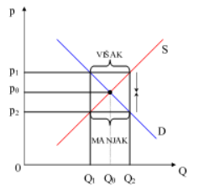
D- iz potražnje testiramo normalnost dobra
Zaliha- mrtvi kapital
﻿Objašnjenje:
- uz višu cijenu p1, QS > QD => višak dobara na tržištu (nastojimo ih se riješiti što prije) => cijena dobrima posljedično pada
- uz nižu cijenu p2, QS < QD => manjak dobara na tržištu => cijena dobrima posljedično raste
﻿PROMJENE TRŽIŠNE RAVNOTEŽE
Premještanje krivulje ponude i potražnje zbog izmijenjenih ceteris paribus uvjeta dovodi do nove tržišne ravnoteže!
Pomak krivulje ponude
Pomak krivulje ponude zbog smanjenja troškova proizvodnje.
Grafikon 2: Smanjenje troškova proizvodnje 🡪 proizvodnja/ponuda se reflektira na S a ne na D
p2- niža cijena i veća količina
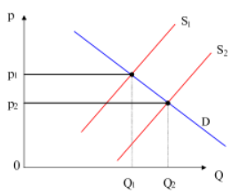
﻿Objašnjenje:
Smanjenje troškova proizvodnje => povećanje ponude (Q1-Q2) => pad tržišne cijene dobra (p1-p2)
🡪 nova ravnotežna točka uz nižu cijenu i veću količinu!

Pomak krivulje potražnje
Pomak krivulje potražnje zbog povećanja dohotka potrošača.
Grafikon 3: Povećanje dohotka potrošača
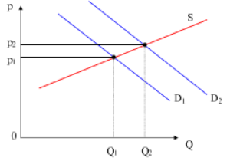
﻿Objašnjenje:
Povećanje dohotka potrošača => povećanje potražnje (Q1-Q2) => porast tržišne cijene dobra (p1-p2)
🡪 nova ravnotežna točka uz višu cijenu i veću količinu!
﻿Pomak krivulje ponude i potražnje
Pomak krivulje ponude i potražnje zbog smanjenja troškova proizvodnje te povećanja realnog dohotka potrošača.
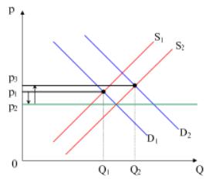
🡪 p1,p2,p3 -sugeriraju na značaj elastičnosti odnosno osjetljivosti potraživane/ ponuđene količine na promjenu cijene
﻿Objašnjenje:
Smanjenje troškova proizvodnje => povećanje ponude (Q1-Q2) => pad tržišne cijene dobra (p1-p2)
Pad tržišne cijene dobra => povećanje realnog dohotka (kupovna moć) potrošača => povećanje potražnje (Q1-Q2) => porast tržišne cijene dobra (p2-p3)
🡪nova ravnotežna točka uz nešto višu cijenu i znatno veću količinu!
﻿PROMJENE TRŽIŠNE RAVNOTEŽE MEĐUSOBNO POVEZANIH TRŽIŠTA
- prikazan sustav međusobno povezanih tržišta kod kojih postoji uzajamna povezanost cijena (p) i količina (Q), te proces uspostavljanja opće ravnoteže tog sustava.
Učinci primjene nove tehnologije cijeđenja grožđa koja smanjuje troškove proizvodnje vina, kruh-vino= komplementi

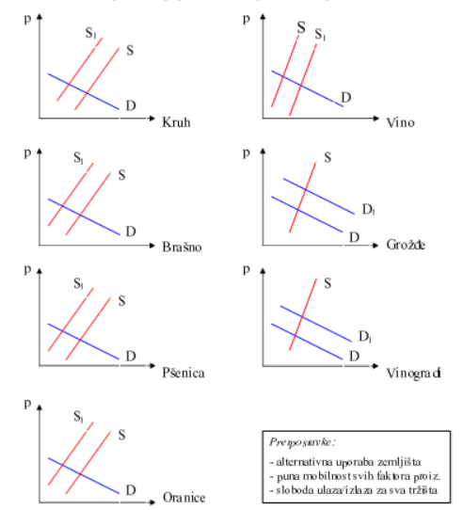
TEMA 3
﻿ELASTIČNOST PONUDE I POTRAŽNJE
🡪 elastičnost/reakcija/intenzitet
Elastičnost, u ekonomskom smislu, znači osjetljivost (količina zavisne u osnosu na nezavisne cijene) jedne ekonomske veličine na promjenu druge ekonomske veličine s kojom se nalazi u nekom korelacijskom odnosu.
Stupanj te osjetljivosti mjeri se koeficijentom elastičnosti koji iskazuje odnos između postotne promjene zavisne ekonomske varijable (Q) i postotne promjene nezavisne ekonomske varijable (p).
🡪 ako se cijena promijeni za 1% za koliko će se promijeniti količina

ELASTIČNOST POTRAŽNJE
Temeljne kategorije elastičnosti potražnje:
1. Cjenovna elastičnost (u točci i na luku):
a) cjenovna/ osnovna elastičnost potražnje – ( Pi Q od jabuka)
b) unakrsna cjenovna elastičnost potražnje
2. Dohodovna elastičnost (u točci i na luku) – (P od jabuka, Q od krušaka)
Cjenovna elastičnost potražnje1 (u točci)
- pokazuje intenzitet promjene potraživane količine nekog dobra ovisno o promjeni cijene tog dobra
- mjeri se dijeljenjem postotne promjene u opsegu potraživane količine nekog dobra s postotnom promjenom njegove cijene, odnosno
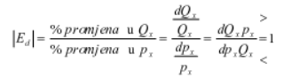
﻿Napomena: kako je krivulja potražnje u pravilu negativnog nagiba, i koeficijent cjenovne elastičnosti potražnje je u pravilu negativan broj!

﻿DVA KRAJNJA SLUČAJA ELASTIČNOSTI POTRAŽNJE:
Grafikon: Savršeno elastična potražnja
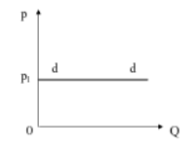
-točka pokrića – osigurava nulti ili normalni profit, iznad 0-ekstra profit
- ne može se istrgovati npr. više pšenice za manju cijenu
Značajke: (4.)
1. beskonačno puno sudionika na oba tržišta (kupci/prodavatelji)
2. homogenost
3. preuzimatelji cijena
4. lagan ulaz i izlazak iz grane
Grafikon: Savršeno neelastična potražnja
-npr. lijekovi, cjepiva
- konstantna količina potraživane količine se ne mijenja u odnosu na cijene, npr.lijekovi
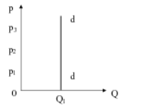
﻿Dva krajnja slučaja:
1. |Ed |= ∞ 🡪 i najmanji porast cijene vodi do obustave potražnje; i najmanji pad cijene vodi do beskonačno velikog porasta potraživane količine
2. |Ed |= 0 🡪 neovisno o promjeni cijene, potraživana količina će uvijek biti ista
﻿Ostale situacije:
3. |Ed| > 1 relativno elastična potražnja – luksuzna dobra = normalnost dobra
4. |Ed| < 1 relativno neelastična potražnja - nužna dobra = normalna dobra🡪 NORMALNOST potkrijepljena zakonom potražnje
5. |Ed| = 1 stabilna ili jedinična elastičnost
﻿PRAVILO:
Sve krivulje potražnje oblika pravca negativnog nagiba imaju različite vrijednosti koeficijenta cjenovne elastičnosti potražnje u svojim različitim točkama.
Grafikon 1: Elastičnost potražnje u nekoj točki za dobrom X
kod luksuznih dobara- više cijene, jače reakcije
nužna dobra- niže cijene, slabije reakcije
IEdI=0 – TOČKA SATURACIJE POTREBA
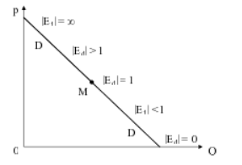
﻿IZNIMKA:
Rektangularna hiperbola:
=> krivulja potražnje koja u svim svojim točkama ima koeficijent cjenovne elastičnosti |Ed| = 1
=> za sve razine cijena, postotna promjena u cijeni ima za posljedicu jednaku, ali obrnutu, postotnu promjenu u potraživanoj količini.
- kolka je promjena u cijeni tolka je u količini
- voda „zrak“
- ne satururamo potrbe, konstantna potreba
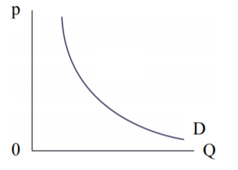
﻿Cjenovna elastičnost potražnje (u luku)
- prethodno opisani postupci izračunavanja elastičnosti u točci primjenjivi su samo kada je moguće pratiti infinitezimalne promjene u p i Q nekog dobra, te raspolagati kontinuiranim podacima o njihovim veličinama
- kako u zbilji/ stvarnosti spomenuto nije slučaj:
• jer se u zbilj ne raspolaže infinitezimalnim promjenama u cijeni (p) i opsegu potraživane količine (Q), prije svega, zbog nedjeljivosti potraživanog dobra; te
• jer se u zbilji ne raspolaže kontinuiranim podacima o promjenama u veličini cijene (p) i opsegu potraživane količine (Q), koji podaci su nužni da bi krivulja potražnje bila u potpunosti poznata
-slijedi da prethodno opisani postupci ne osiguravaju precizni izračun koeficijenta |Ed| u svakoj njegovoj točki posebno
- posljedično, smatra se da je lučna elastičnost preciznija mjera cjenovne elastičnosti potražnje od one u točci!
﻿- u stabilnim ekonomijama poznato je tek nekoliko u prošlosti proizašlih kombinacija p i Q nekog dobra, a kako se kroz tih nekoliko točaka može provući beskonačno mnogo krivulja, slijedi da krivulja potražnje nije jednoznačno određena, te svaka o njih implicira drugačiji koeficijent |Ed|
- da bi se ipak koeficijent |Ed| jednoznačno odredio, izabire se jedna od tih krivulja, a to je najčešće pravac koji mjeri prosječnu cjenovnu elastičnost potražnje u onoj točci (A) koja se nalazi u sredini između dviju kombinacija p i Q
﻿Grafikon 3: Lučna elastičnost potražnje
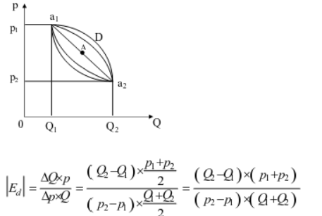
﻿Unakrsna cjenovna elastičnost potražnje (u točci)
- pokazuje osjetljivost potraživane količine dobra y na promjene cijene dobra x
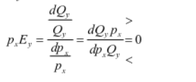
﻿pxEy ≠ 0 🡪 ovisna dobra:
a) pxEy > 0 => supstituti (mlijeko čaj)
b) pxEy < 0 => komplementi (kava i šećer)- povezana dobra
pxEy = 0 🡪 neovisna dobra (jabuka i zlato)
﻿Dohodovna elastičnost potražnje (u točci)
- pokazuje osjetljivost potraživane količine nekog dobra na promjenu veličine dohotka
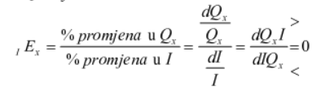
Ex ≠ 0 🡪 potraživana količina je funkcija dohotka:
a) IEx > 0 => normalna, superiorna dobra:
a1) 1> IEx > 0 => nužna dobra – (između 0 i 1 elastičnost)
a2) IEx > 1 => luksuzna dobra
b) IEx < 0 => inferiorna dobra
Ex = 0 🡪 potraživana količina nije funkcija dohotka

﻿ELASTIČNOST PONUDE
- pokazuje intenzitet/mjeru osjetljivost promjene ponuđene količine nekog dobra ovisno o promjeni cijene tog dobra
- cjenovna elastičnost ponude u točci i na luku
Cjenovna elastičnost ponude² (u točci)
- mjeri se dijeljenjem postotne promjene u opsegu ponuđene količine nekog dobra s postotnom promjenom njegove cijene, odnosno
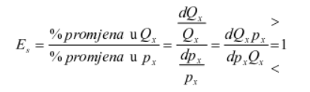
﻿1. Es = ∞ savršeno elastična ponuda => i najmanji porast cijene vodi do beskonačno velikog porasta ponuđene količine; i najmanji pad cijene vodi do obustave ponude
2. Es = 0 savršeno neelastična ponuda => neovisno o promjeni cijene, ponuđena količina će uvijek biti ista
Ostale situacije:
3. Es > 1 🡪relativno elastična ponuda
4. Es < 1 🡪 relativno neelastična ponuda
5. Es = 1 🡪 stabilna ili jedinična elastičnost
﻿ Napomena: kako je krivulja ponude u pravilu pozitivnog nagiba, i koeficijent cjenovne elastičnosti ponude u pravilu je pozitivan broj!

﻿Sve krivulje ponude oblika pravca pozitivnog nagiba imaju isti koeficijent cjenovne elastičnosti u svim svojim točkama
Grafikon 4: Elastičnosti ponude za različita dobra
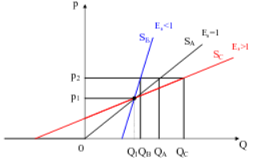
﻿Sve krivulje ponude oblika SS imaju različite koeficijente cjenovne elastičnosti u svojim različitim točkama.
Grafikon 5: Elastičnost ponude u nekoj točki za dobrom X
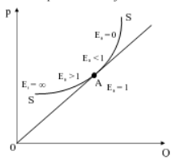
﻿KRATKOROČNA I DUGOROČNA ELASTIČNOST
Osjetljivost potraživane i ponuđene količine nekog dobra na promjenu cijene tog dobra determinirana je vremenskom mogućnosti njihova usklađivanja.

Potražnja
1. Kod većine dobara cjenovna i dohodovna elastičnost potražnje mnogo je veća u dugom, nego u kratkom roku
=> vrijeme potrebno da potrošači promjene svoje navike,
Grafikon 6: Elastičnost potražnje za benzinom (kavom)
LR- long run
SR- short run
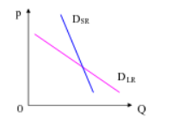
﻿2. Kod nekih dobara cjenovna i dohodovna elastičnost potražnje mnogo je veća u kratkom, nego u dugom roku (trajna potrošna dobra) => odgoda kupnje => zastarijevanje,
Grafikon 7: Elastičnost potražnje za autom (hladnjakom)
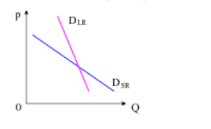
Ponuda
﻿1. Kod većine dobara cjenovna elastičnost ponude mnogo je veća u dugom, nego u kratkom roku => kratkoročno, poduzeća se suočavaju s ograničenim kapacitetima i danom tehnologijom
Grafikon 8: Elastičnost ponude papira
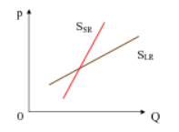
﻿2. Kod nekih dobara cjenovna elastičnost ponude mnogo je veća u kratkom, nego u dugom roku
=> prerada, recikliranje
﻿Grafikon 9: Elastičnost ponude recikliranog papira
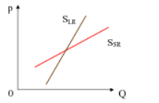
TEMA 4
﻿TEORIJE PONAŠANJA POTROŠAČA
Dva temeljna pristupa problemu ponašanja potrošača:
1. Teorija radne vrijednosti - objektivna; subjektivne, želje i ocjene pojedinca stavlja u drugi plan
2. Subjektivna teorija vrijednosti - polazi od pojedinca, njegovih potreba i odnosa prema dobrima
🡪 vrijednost nekog dobra jednaka je korisnosti tog dobra, odnosno zadovoljstvu koje pojedinac očekuje od njegove potrošnje polazna točka svih teorija: ravnoteža potrošača - max korisnosti u granicama raspoloživog dohotka!
razlika:
• kardinalno mjerenje korisnosti => temelji se na elementima kardinalne korisnosti; intenzitet korisnosti mjeri se kardinalnim brojevima (1,2,3, …)
• ordinalno mjerenje korisnosti=> temelji se na elementima ordinalne korisnosti; intenzitet korisnosti mjeri se ordinalno (usporeñuje se i rangira)
klasifikacija:
• tradicionalni pristup:
a) teorija granične korisnosti
b) teorija indiferencije
c) teorija otkrivene preferencije
• suvremeni pristup:
d) teorija potražnje za obilježjima
e) teorija potražnje etičkog potrošača
TEORIJA GRANIČNE KORISNOSTI
-razvija se 70-ih godina 19. stoljeća ( Jevons, Menger, Walras)
-raskid s klasičnom školom te nastanak subjektivne teorije vrijednosti i marginalizma kao pravca ekonomske misli (temelj mu je marginalna tj granična korisnost)

Teorija granične korisnosti
- Granična korisnost održava dodatno zadovoljstvo ostvareno potrošnjom jedne dodatne jedinice dobra
- Vrijednost nekog dobra jednaka je korisnosti posljednje granične jedinice tog dobra kojom se postiže maksimizacija zadovoljstva pojedinca
- Polazi od dvaju Gossenovih zakona (1854.)
-prvi: zakon opadajuće granične korisnosti
-drugi: zakon izravnavanja razine granične korisnosti
ZAKON OPADAJUĆE GRANIČNE KORISNOSTI (PRVI GOSSENOV ZAKON)
Korisnost dobra mijenja se na različitim stupnjevima zadovoljenja potreba pojedinca:
-granična korisnost nekog dobra SMANJUJE se sa svakim daljnjim povećanjem količine koju pojedinac već posjeduje
-daljnjim povećavanjem količine, ukupna korisnost nekog dobra povećava se do točke ZASIĆENOSTI ili saturacije, ali po opadajućoj stopi
-nakon točke saturacije, dodatne količine dobra vode do OPADANJA ukupne korisnosti, a granična korisnost postaje NEGATIVNA
MU- marginal utility (granična korisnost)- dodatna jedinica kojom doprinosiš svojem zadovoljstvu
TU- total utility (ukupna korisnost)

DVA PRAVILA:
- Kada je ukupna korisnost najveća, granična korisnost je 0
- Zbroj graničnih korisnosti uvijek je jednak ukupnoj korisnosti
MU je jednaka tangensu kuta koji zatvara tangenta povučena na odabranu točku krivulje TU s apscisom
MU je jednaka koeficijentu smjera krivulje TU u nekoj točki
IZVOĐENJE KRIVULJE POTRAŽNJE IZ KRIVULJE GRANIČNE KORISNOSTI
Ako se za jedinicu korisnosti uzme korisnost posljednje jedinice novčanog dohotka potrošača krivulja MU bit će jednaka krivulji potražnje za nekim dobrom.
U razmjeni, potencijalni kupac uspoređuje korisnost dobra kojeg kupovinom stječe s korisnošću novca kojeg se odriče.
Uvjet potražnje i kupovine nekog dobra:
Granična korisnost nekog dobra mora biti veća ili jednaka korisnosti posljednje jedinice novčanog dohotka potrošača.

Potrošačev višak
-potrošačeva dobit
-probitak potrošača
-Marshallov probitak
Pojam potrošačeva viška
- Razlika između cijene koju je potrošač spreman platiti za neko dobro (da ne ostane bez njega) i cijene koju stvarno plaća za to dobro
- Što je tržišna cijena viša to je potrošačev višak manji
- Individualni potrošačev višak
- Agregatni potrošačev višak
Smisao razmjene
-stvaranje potrošačeva viška
-stvaranje pozitivne razlike između korisnosti dobra kojeg potrošač kupovinom stječe i korisnosti novca kojeg se potrošač kupovinom odriče
GRAFIKON: POTROŠAČEV VIŠAK
AU- prosječna korisnost
ACS- prosječni potrošačev višak
TCS- ukupni potrošačev višak
TU= AU*Q
TCS- razlika između cijene koju je potrošač spreman izdvojiti za neko dobro i stvarne cijene tog dobra

ZAKON IZRAVNAVANJA RAZINE GRANIČNE KORISNOSTI
Koraci:
- Pojedinac zadovoljava različite potrebe prema redoslijedu koji ovisi o intenzitetu njegovih potreba
- Najprije zadovoljava potrebu najvećeg intenziteta, no ne zadovolji je do kraja jer su u njemu prisutne i druge potrebe
- Zadovoljenjem prve, njezin se intenzitet smanjuje i izjednačava s drugom potrebom po veličini intenziteta
RAVNOTEŽA POTROŠAČA
Potrošač maksimizira korisnost na način da kupuje različite količine različitih dobara tako da njihove granične korisnosti po cijenama budu jednake, te izjednačene s graničnom korisnošću njegova raspoloživog dohotka, pod uvjetom da se cjelokupni dohodak utroši na kupnju dobara.
I- income (dohodak)
MU- granična korisnost MUI-granična korisnost dohotka
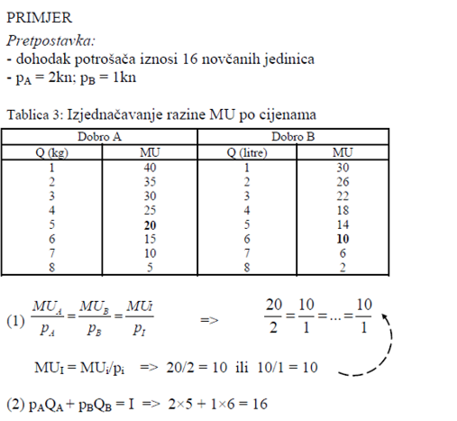
﻿Zaključak:
Pri danom dohotku i cijenama, potrošač će maksimizirati korisnost kupujući 5 kg dobra A i 6 litara dobra B, pri čemu je granična korisnost po cijeni dobra A jednaka graničnoj korisnosti po cijeni dobra B, te izjednačena s graničnom korisnošću potrošačeva raspoloživog dohotka, pri čemu je dohodak utrošen u cijelosti.

TEMA 5
TEORIJA INDIFERENCIJE
-subjektivna teorija vrijednosti nastala je početkom 20. stoljeća (F. Edgeworth i V. Pareto)
-ordinalno mjerenje korisnosti: uspoređivanje i rangiranje različitih košara dobara ( kombinacija dvaju dobara)
Određivanje potrošačeve ravnoteže
- Korak- povezivanje svih točaka različitih kombinacija dobara X i Y koje daju jednaku razinu korisnosti u oblik krivulje indiferencije.

-korisnost košare U3 veća je nago korisnost košare U2
-što je krivulja indiferencije udaljenija od ishodišta to je razina korisnosti veća
-sve točke na istoj krivulji imaju jednaku razinu korisnosti
PRAVILO: sve točke na istoj krivulji indiferencije pružaju jednaku razinu korisnosti-potrošač je indiferentan prema odabiru bilo koje košare dobara na istoj krivulji
-što je krivulja indiferencije udaljenija od ishodišta, to je razina korisnosti viša

OBILJEŽJA KRIVULJE INDIFERENCIJE:
1.Opadaju slijeva udesno (imaju negativan nagib)
-ne mogu izgledati ovako: neodržive pretpostavke
2.Konveksne su prema ishodištu
-supstitucija jednog dobra drugim
-Krećući se niz krivulju indiferencije, potrošač zadržava istu razinu zadovoljstva, žrtvujući sve manje jedinice dobra Y za dodatnu jedinicu dobra X
-Odnos u kojem je jedno dobro zamijenjeno za drugo, zadržavajući pritom istu razinu kjorisnosti, zove se granična stopa supstitucije (MRS) i proizlazi iz prvog Gossenovog zakona opadajuće granične korisnosti

Smanjenje granične korisnosti zbog smanjenja potrošnje dobra y mora biti jednako povećanju granične korisnosti zbog dodatne potrošnje dobra x.
Nagib krivulje indiferencije jednak je graničnoj korisnosti dvaju dobara

3.Nikad se ne sijeku
Zaključak: Krivulje indiferencije nikada se ne sijeku!
- Korak
-uvođenje u analizu budžetskog ograničenja kroz ograničavajući budžetski pravac koji povezuje sve kombinacije kupnje dobra X i Y pri kojima potrošač troši svoj cjelokupni dohodak
Grafikon: ograničavajući budžetski pravac

- Korak
-određivanje potrošačeve ravnoteže
Grafikon: potrošačeva ravnoteža
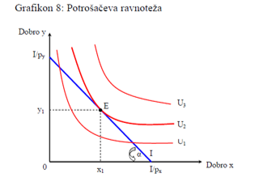
﻿Potrošačeva ravnoteža => točka E u kojoj budžetski pravac tangira najudaljeniju krivulju indiferencije.
Krivulje indiferencije
U3- nedostupna košarica
U2 i U1- dostupne košarice
Potrošačeva ravnoteža => točka E u kojoj danim dohotkom potrošač ostvaruje najvišu razinu korisnosti.
Potrošačeva ravnoteža => točka E u kojoj je nagib budžetskog pravca jednak nagibu jedne od krivulja indiferencije.

NAGIB BUDŽETSKOG PRAVCA JEDNAK JE TANGENSU KUTA KOJI ZATVARA TAJ PRAVAC S APSCISOM
TOČKA POTROŠAČEVE RAVNOTEŽE
U točki potrošačeve ravnoteže nagib krivulje indiferencije jednak nagibu budžetskog pravca,
granična korisnost= granični trošak
granična korisnost ostvarena je potrošnjom dodatne jedinice dobra, a granični trošak ostvaren je kupnjom dodatne jedinice dobra
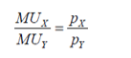
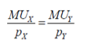
Zaključak:
U točki potrošačeve ravnoteže potvrñen je drugi Gossenov zakon poznat iz teorije granične korisnosti: „Granične korisnosti po cijenama kupljenih dobara moraju biti jednake“

PREMJEŠTANJE TOČAKA POTROŠAČEVE RAVNOTEŽE u slučaju promjene cijene jednog dobra
Ako se promijeni cijena jednog dobra dok ostali uvjeti ostaju ceteris paribus, dolazi do:
- Promjene odnosa cijene dobara
- Promjene nagiba budžetskog pravca
- Mogućnosti dosezanja novih krivulja indiferencije
- Premještanje točaka potrošačeve ravnoteže, tj. točaka tangente budžetskog pravca s krivuljom indiferencije
Krivulja odnosa cijene i potrošnje ( price, consumption)
PCC krivulja dobiva se spajanjem niza uzastopnih točaka tangente budžetskog pravca s krivuljom indiferencije.
PPC- ﻿prikazuje putanjupremještanja potrošačeve ravnoteže zbog promjene cijene dobra X.

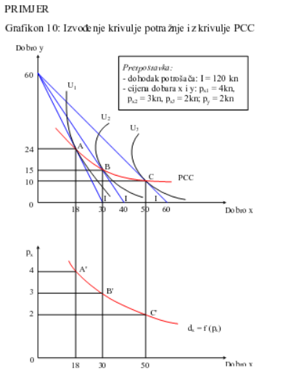
﻿ZAKLJUČAK 1
- razina korisnosti mijenja se pomicanjem duž krivulje potražnje => što je cijena dobra niža, to je razina
korisnosti viša => smanjenjem cijene dostiže se viša
krivulja indiferencije
ZAKLJUČAK 2
- promjenom odnosa količine dobra Y koju je potrošač spreman žrtvovati za 1 jedinicu dobra X, mijenja se
nagib krivulje indiferencije (ΔY/ΔX), odnosno granična stopa supstitucije (MRS):
• U točki A: MRSyx = ΔY/ΔX = 36/18 = 2
• U točki B: MRSyx = ΔY/ΔX = 45/30 = 1,5
• U točki C: MRSyx = ΔY/ΔX = 50/50 = 1
ZAKLJUČAK 3
- promjenom odnosa cijene dobra X i Y, mijenja se nagib budžetskog pravca (px/py):
• U točki A: px/py = 4/2 = 2
• U točki B: px/py = 3/2 = 1,5
• U točki C: px/py = 2/2 = 1
ZAKLJUČAK 4
- točke A, B i C jesu točke potrošačeve ravnoteže u kojima potrošač maksimizira svoju korisnost, jer je zadovoljen uvjet da je granična stopa supstitucije jednaka odnosu cijena dvaju dobara:
• U točki A: MRSyx = px/py = 2
• U točki B: MRSyx = px/py = 1,5
• U točki C: MRSyx = px/py = 1

PREMJEŠTANJE TOČAKA POTROŠAČEVE RAVNOTEŽE u slučaju promjene dohotka potrošača

Ako se mijenja potrošačev dohodak, dok ostali uvjeti ostaju ceteris paribus, dolazi do:
- Premještanja budžetskog pravca udesno (ako I raste)
- Premještanje budžetskog pravca ulijevo (ako I pada)
- Mogućnost dosezanja novih krivulja indiferencije
- Premještanje točaka potrošačeve ravnoteže

Grafikon: Krivulja ICC (Income Consumption Curve)
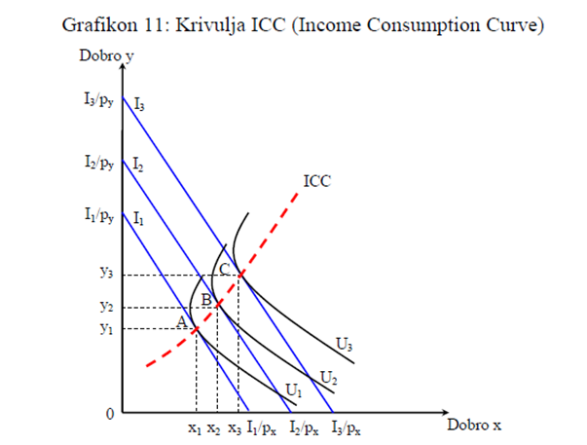
ICC- krivulja odnosa dohotka i potrošnje koja prikazuje putanju premještanja potrošačeve ravnoteže zbog promjene dohotka.
A= 18*4 + 24*2=120
B= 30*3 + 15*2= 120
C= 50*2 + 10*2= 120

Normalno dobro jer uz veću cijenu potražuješ manje.
﻿ZAKLJUČAK 1
- razina korisnosti mijenja se pomicanjem duž Engelove krivulje => što je dohodak viši, to je razina korisnosti viša => porastom dohotka dostiže se viša krivulja indiferencije!
ZAKLJUČAK 2
- u svim točkama ravnoteže, MRS ili nagib krivulje indiferencije je konstantan!
• U točki A: MRSyx = ΔY/ΔX = 36/18 = 2
• U točki B: MRSyx = ΔY/ΔX = 48/24 = 2
• U točki C: MRSyx = ΔY/ΔX = 60/30 = 2
- ZAKLJUČAK 3
u svim točkama ravnoteže, nagib budžetskog pravca (px/py => 4/2 = 2) je konstantan!
- ZAKLJUČAK 4
točke A, B i C jesu točke potrošačeve ravnoteže, jer je zadovoljen uvjet da je MRSyx = px/py!

TEMA 6
EFEKT SUPSTITUCIJE I EFEKT DOHOTKA
Promjena cijene jednog dobra uz nepromijenjenu cijenu drugog dobra i nepromijenjeni dohodak ima za posljedicu dva efekta:
- EFEKT SUPSTITUCIJE- nastaje zbog težnje da jeftinije dobro supstituira skuplje
- ﻿a odražava konstantnu razinu korisnosti, a mjeri učinke promjene odnosa cijena dvaju dobara
-predstavlja neposredni efekt promjene cijene na veličinu potraživane količine
- EFEKT DOHOTKA- nastaje iz okolnosti što promjena cijene implicira povećanje ili smanjenje potrošačevog realnog dohotka, odnosno njegove kupovne moći
- ﻿ odražava konstantan odnos cijena dvaju dobara, a mjeri učinke promjene razine korisnosti
- predstavlja posredni efekt promjene cijene na veličinu potraživane količin
- UKUPAN EFEKT PROMJENE CIJENE- zbroj efekta supstitucije i efekta dohotka, implicira promjenu u potraživanoj količini nekog dobra
IZDVAJANJE EFEKTA DOHOTKA I EFEKTA SUPSTITUCIJE IZ UKUPNOG EFEKTA PROMJENE CIJENE
Dvije osnovne metode ove ekonomske analize koriste se usporedbom PCC i ICC krivulja, a razlikuju se u načinu definiranja realnog dohotka, odnosno kupovne moći.
Autori tih dviju metoda:
J.R. HICKS | E. SLUTSKY
-definira realni dohodak u izrazima izvorne razine korisnosti (izvorne krivulje indiferencije)  -teorijski ispravna metoda (stvarni učinci efekta supstitucije i efekta dohotka)  -manje operativna metoda jer je u zbilji teško utvrditi izvornu razinu korisnosti  - za izvođenje teorijskih zaključaka u načelu se koristi Hicksova metoda! | -definira realni dohodak u izrazima izvorne kođare dobara-2 dobra  -teorijski manje ispravna metoda- ne prikazuje stvarne efekte sups. i dohotka jer uključuje pomak između krivulja indiferencije  -operativnija metoda jer je u zbilji moguće utvrditi izvornu košaru dobara

EFEKT SUPSTITUCIJE I EFEKT DOHOTKA ZA:
- NORMALNA DOBRA
-nužna i luksuzna dobra
-porast dohotka utječe na porast potraživane količine i obratno
-dohodovna elastičnost potražnje, Ex veće od 0
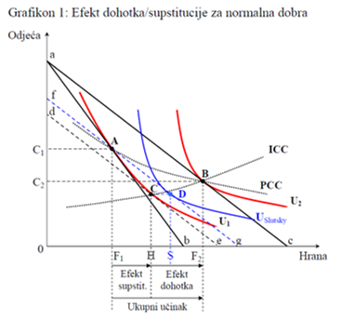
kod normalnih dobara
Od A do C- konstantna kupovna moć
od C do B- konstantna razina cijena
- efekt supstitucije i dohotka uvijek djeluju u istom smjeru
- PCC krivulja implicira krivulju D negativnog nagiba
- ICC krivulja implicira krivulju EC pozitivnog nagiba
- INFERIORNA DOBRA
-porast dohotka utječe na pad potraživane količine, i obratno
-dohodovna elastičnost potražnje, Ex manje od 0
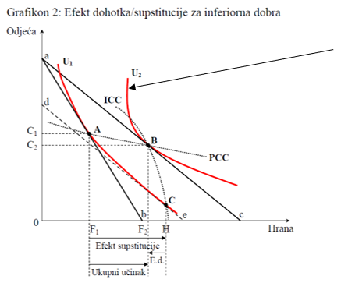
Engelova krivulja-neg. nagib, manji dohodak
od A do C-konstantna korisnost
-mijenja se nagib pravca
od C do B-konstantni nagib
-mijenja se korisnost
Kod inferiornih dobara
﻿- efekt supstitucije i dohotka djeluju u suprotnom smjeru
- PCC krivulja implicira krivulju D negativnog nagiba
- ICC krivulja implicira krivulju EC negativnog nagiba

- GIFFENOVO DOBRO
-porast dohotka utječe na pad potraživane količine i obratno
-dohodovna elastičnost potražnje, Ex manji od 0
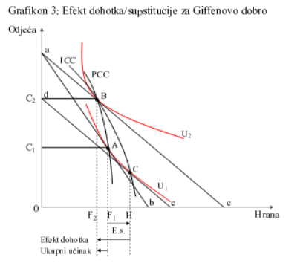
﻿Kod Giffenova dobra:
- efekt supstitucije i dohotka djeluju u suprotnom smjeru
- PCC krivulja implicira krivulju D pozitivnog nagiba
- ICC krivulja implicira krivulju EC negativnog nagiba

﻿Zaključak
1. Efekt supstitucije i efekt dohotka djeluju istovremeno -promjena cijene istovremeno aktivira oba efekta
2. Smjer efekta supstitucije uvijek je jednak bez obzira na vrstu dobra te u potpunosti odražava zakon potražnje -pad cijene dobra vodi porastu potraživane količine, i obrnuto
3. Efekt supstitucije može biti i vrlo velik, ako neko dobro ima mnogo dobrih supstituta
4. Efekt dohotka pomiče potražnju u različitim pravcima, ovisno o tome je li riječ o normalnom ili inferiornom dobru
5. U pravilu, efekt dohotka je manji od efekta supstitucije jer su izdaci potrošača za svako pojedinačno dobro tek mali dio njegova ukupna dohotka
6. Iznimka jest «ultra-inferiorno» ili «Giffenovo» dobro, kod kojega je efekt dohotka veći od efekta supstitucije
7. Obilježja Giffenova dobra jesu:
- ono je inferiorno dobro
- ono nema bliskih supstituta
- izdaci za njega čine veliki dio potrošačeva dohotka
- potražnja za njime javlja se kod vrlo siromašnog dijela stanovništva
- primjerice, krumpir u vrijeme velike irske gladi.
TEMA 7
TEORIJA OTKRIVENE PREFERENCIJE
🡪 ZA RAZLIKU OD PRETHODNIH TEORIJA KOJE SE TEMELJE NA IZREČENIM PREFERENCIJAMA, OVA SE TEMELJI NA OTRIVANJU
Značajke teorije:
🡪subjektivna teorija vrijednosti
🡪 temelji se na elementima ordinalne korisnosti
🡪 osnivač teorije: P. A. Samuelson, 1938.
🡪 teorija proizlazi iz promatranja cjenovno količinskog ponašanja potrošača u raspoređivanju potrošnje/dohotka u vremenu
🡪 iz dovoljnog broja promatranih izbora (kupnji potrošača) moguće je utvrditi preferencije potrošača i izvesti krivulju indiferencije
🡪 prednost ove teorije u odnosu na teoriju indiferencije:
- potrošačima se ne postavlja izravno pitanje o njihovim preferencijama jer oni vrlo često ne mogu ili ne žele
pouzdano odgovoriti na takvo pitanje
- teorija se temelji na empirijskim podacima koji se u praksi mogu jednostavno provjeriti, jer „znanstveno je samo ono što se može u praksi jednostavno provjeriti“.
﻿Pretpostavke teorije otkrivene preferencije:
1. Dosljednost (konzistentnost) - nepromjenjivost ukusa i sklonosti potrošača pri danim cijenama i dohotku:
🡪 ako je A > B, tada B > A
🡪 A je otkriveno preferirajuće u odnosu na B;
🡪 B je otkriveno inferiorno u odnosu na A
=> ovaj kriterij proizlazi iz ideje o procjenjivanju kvalitete putem cijene
=> bit teorije otkrivene preferencije!
2. Tranzitivnost - odnosi se na položaj početnog i završnog elementa u nekom nizu:
ako je A > B i B > C, tada je A > C 🡪 3. el u nizu
3. Aksiom otkrivene preferencije uz dano budžetsko ograničenje (pri danom dohotku uvijek ću kupiti crnu košulju a ne žutu jer volim tamne boje)- odabirom košare dobara, uz dani dohodak, potrošač otkriva svoju preferenciju koja aksiomski znači maksimizaciju njegove korisnosti.
4. Racionalnost - potrošači preferiraju košare koje sadrže više dobara, jer „više je bolje nego manje“.
Pretpostavke teorije otkrivene preferencije
DOSLJEDNOST | TRANZITIVNOST | AKSIOM OTKRIVENE PREFERENCIJE | RACIONALNOST
-konzistentnost- nepromjenjivost ukusa i sklonosti potrošača pri danim cijenama i dohotku  -proizlazi iz ideje o procjenjivanju kvalitete putem cijene  -BIT TEORIJE OTKRIVENE PREFERENCIJE | -odnosi se na položaj početnog i završnog elementa u nekom nizu,  ako je A veće od B i B veće od C, tada je A veće od C  (bolje) | -odabirom košare dobara. Uz dani dohodak, potrošač otkriva svoju preferenciju koja aksiomski znači maksimizaciju njegove dobiti | -potrošači preferiraju košare koje sadrže više dobara, jer više je bolje nego manje
﻿ ﻿UTVRĐIVANJE PREFERENCIJA POTROŠAČA TEMELJEM INFORMACIJA O NJEGOVIM IZBORIMA
Informacije o izborima potrošača, u uvjetima promjene odnosa cijena i dane razine dohotka, otkrivaju njihove preferencije!
Grafikon 1: Otkrivanje preferencija potrošača
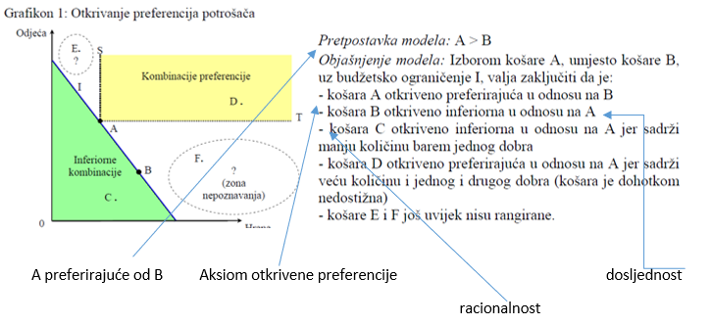
D- zajmoprimci
C- štedište
﻿Pretpostavka modela: A > B !!!!! 🡪 otkriveno promatranjem skrivena kamera
Objašnjenje modela: Izborom košare A, umjesto košare B, uz budžetsko ograničenje I, valja zaključiti da je:
- košara A otkriveno preferirajuća u odnosu na B
- košara B otkriveno inferiorna u odnosu na A
- košara C otkriveno inferiorna u odnosu na A jer sadrži manju količinu barem jednog dobra
- košara D otkriveno preferirajuća u odnosu na A jer sadrži veću količinu i jednog i drugog dobra (košara je dohotkom
nedostižna)
- košare E i F još uvijek nisu rangirane.

﻿IZVOĐENJE KRIVULJE INDIFERENCIJE IZ OTKRIVENE PREFERENCIJE U RAZLIČITIM TRŽIŠNIM SITUACIJAMA
Iz dovoljnog broja promatranih izbora potrošača, moguće je utvrditi njihove preferencije i izvesti krivulju indiferencije.
Grafikon 2: Izvođenje krivulje indiferencije iz otkrivene preferencije
a) potrošač stoji iza svojih preferencija.. kao i kroz prethodni izbor košare A, umjesto košare B.. potrošač aksiomski i dalje potvrđuje nezainteresiranost za košarom B
b) obzirom da košara B nije izbor potrošača (uočeno drugim promatranjem ponašanje potrošača) irelevantna je daljnja analiza košare B.. kao i površine iznad/ desno od košare B)
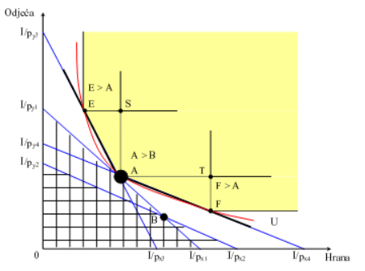
-Mijenja se cijena oba dobra, a dohodak ostaje isti
-A je bolje od svega drugoga
1.KORAK- vidi grafikon 1
2.KORAK- Indeks 2- na budžetskom pravcu sa prihvatilištima I/Py2 i I/Px2 (indeksi) potrošač odabire točku B ili neku točku desno od B jer bi točke lijevo od B implicirale nedosljedan izbor
Korištenjem tranzitivnosti površina trokuta se eliminira- krivulja indiferencije ne prolazi tuda
Zaključak:
- krivulja indiferencije (uglasta oblika) prolazit će točkama EAF i ležat će unutar neosjenčane površine
- ponavljanjem postupka moguće je postupno smanjiti zonu nepoznavanja, sve dok se ne definira krivulja indiferencije željenog stupnja preciznosti (konveksna oblika).
TEMA 8
TEORIJA PROIZVODNJE
Teorija proizvodnje započinje proizvodnom funkcijom koja pokazuje funkcionalne odnose između inputa i outputa- Pitanje: kolika se maksimalna količina outputa (proizvoda) može proizvesti utroškom raspoloživih inputa (resursa)?
A) Proizvodnja outputa iz više inputa | B) Proizvodnja outputa iz dva inputa
Budući da se output može proizvesti s mnogo različitih kombinacija inputa, opći izraz proizvodne funkcije glasi:  TP= f(x,y….z), pri čemu je TP, x, y…,z veće od 0. TP je maksimalna količina outputa, a x,y…,z količina utroška inputa.  Cobb-Douglasova proizvodna funkcija prikazuje ovisnost outputa o različitim kombinacijama utroška. | Ako pojednostavimo, output se može proizvesti iz samo dva inputa x i y, tada proizvodna funkcija glasi:  TP=f(x,y)  TP, x,y, su veći od 0.

ODNOS IZMEĐU FIKSNIH I VARIJABILNIH ČIMBENIKA PROIZVODNJE TE TRENUTNOG, KRATKOG I DUGOG ROKA
Inputi procesa proizvodnje dijele se na:
- Fiksne čimbenike
- Varijabilne čimbenike
Fiksni čimbenici su kapital: nekretnine, postrojenja, oprema, te prirodni resursi. Teško ih je u kratkom roku prilagoditi novim zahtjevima proizvodnje.
Varijabilni čimbenici su rad i sirovine, oni su prilagodljiviji izmijenjenim zahtjevima proizvodnje.
TRENUTAN ROK | KRATKI ROK | DUGI ROK
Vremensko razdoblje u kojem su svi činitelji fiksni, pa se proizvodnja ne može mijenjati. | Vremensko razdoblje u kojem su jedan ili više činitelja fiksni, pa se proizvodnja može mijenjati samo u granicama raspoloživog kapaciteta i tehnološke opremljenosti, u onom opsegu koliko dopuštaju promjene varijabilnih činitelja. | Vremensko razdoblje u kojem su svi činitelji, osim prirodnih resursa, varijabilni, pa se proizvodnja može mijenjati nesmetano.

PROIZVODNJA U KRATKOM ROKU
Zakon varijabilnih proporcija ili zakon opadajućih prinosa varijabilnog činitelja (J.Turgot, 1767.)
-djeluje u uvjetima proizvodnje u kratkom roku, kada je jedan od činitelja proizvodnje fiksan
-Turgot uopćio iskustvo poljoprivrednika da se na ograničenoj površini zemlje ma koliko se povećala količina rada, ne mogu dobiti neograničene količine proizvoda
-uz danu tehnologiju i dane količine drugih činitelja, sukcesivno dodavanje samo jednog činitelja (inputa), nakon neke točke rezultirat će sve manjim outputom
ZAKON OPADAJUĆIH PRINOSA VARIJABILNOG ČINITELJA
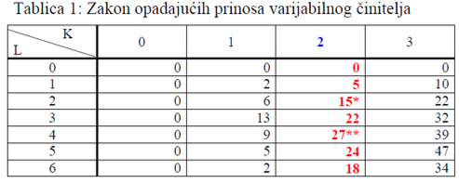
﻿Objašnjenje:
Ulaganje samo jednog proizvodnog čimbenika, uz neizmijenjeno ulaganje drugih čimbenika, rezultira isprva rastućim prirastom outputa (zakon rastućih prinosa), no samo dok se ne postigne optimalan odnos ulaganja inputa.*
Nakon te točke, svako daljnje ulaganje istog čimbenika vodi opadajućem prirastu outputa (zakon opadajućih prinosa), jer je svaka dodatna jedinica varijabilnog čimbenika proizvodnje sve manje opremljena fiksnim čimbenikom.
Konačno, nakon točke saturacije taj prirast postaje negativan.**
0-fiksni input
1-varijabilni input
2-output

**- optimalan odnos inputa, ispod toga zakon opadajućih prinosa

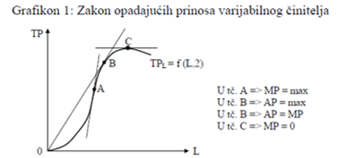
C MP=0
B AP=max AP=MP
A MP=max
MP-granični proizvod
AP-prosječni proizvod

﻿ ﻿Pri malom angažiranju rada, do točke infleksije A, djeluje zakon
rastućih prinosa. Nakon te točke, a do točke C, djeluje zakon opadajućih prinosa. U točki C, prirast outputa iznosi 0, nakon koje
točke ukupni proizvod pada.
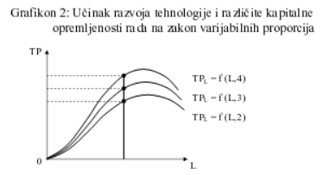
﻿
- U uvjetima rastućeg tehnološkog razvitka, dolazi do pomaka cijele krivulje proizvodnje prema gore!
- Različita kapitalna opremljenost rada imala bi isti učinak!

Usporedbom kretanja ukupne, prosječne i granične veličine varijabilnog inputa procesa proizvodnje, moguće je utvrditi tri karakteristične zone proizvodnje.
1.Zona- TP raste, AP raste, Mp je veći od AP i veći od 0 (0 do B)
2.Zona- TP taste, AP pada, MP je manji od AP ali veći od 0 (B do C)
3.Zona- TP pada, AP pada, MP je manji od AP i manji je od 0 (C do E)

ZAKLJUČAK:
Profitno orijentiran proizvođač neće proizvoditi u zonama:
- Zona
-dodavanje jedne jedinice varijabilnog inputa (rada) L. moguće je povećati prosječnu i ukupnu proizvodnost, pa je nerazumno zaustaviti proizvodnju u toj zoni
- I. Zona proizvodnje za rad (L) odgovara III. Zoni proizvodnje za kapital (K) kada je MPk manje od 0 (vrijedi samo u uvjetima konstantnog prinosa na opseg)
- Zona
-smanjenjem jedne jedinice varijabilnog inputa, moguće je povećati prosječnu i ukupnu proizvodnost, te uštedjeti na tom inputu (L)
-III. Zona proizvodnje za rad (L), kada je MPl manje od 0 (vrijedi samo u uvjetima konstantnog prinosa na opseg) odgovara I. zoni proizvodnje za kapital (K)

Ekonomski relevantna zona proizvodnje je II. zona u kojoj su oba činitelja (L i K) pozitivni, ali opadajući. (AP i MP)
﻿Temeljni stavovi izmeñu ukupne, granične i prosječne veličine:
1. stav - ukupna, prosječna i granična veličina uvijek su jednake u prvom sloju (za prvu jedinicu)
2. stav - ukupna veličina uvijek je zbroj dotadašnjih graničnih veličina
3. stav - kada prosječna veličina raste, granična veličina raste brže od nje
4. stav - kada prosječna veličina pada, granična veličina pada brže od nje
5. stav - kada prosječna veličina dosegne maksimalnu ili minimalnu vrijednost, granična i prosječnaveličina su jednake
6. stav - kada je ukupna veličina u svom maksimumu, granična veličina ima vrijednost nula
7. stav - u točki infleksije A, granična veličina je u svom maksimumu, nakon čega ukupna veličina raste po opadajućoj stopi => zakon opadajućih prinosa
8. stav - u točki infleksije D, granična veličina je u svom minimumu.
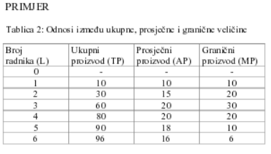
﻿Geometrijski, AP činitelja x jednak je nagibu tangente koja povezuje ishodište i odgovarajuću točku na krivulji TP (tangensu kuta koji zatvara tangenta povučena iz ishodišta na odabranu točku krivulje TP):
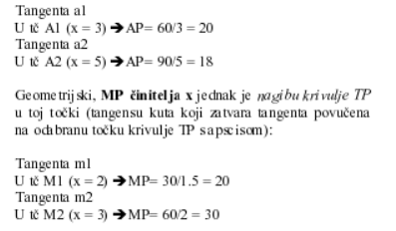
﻿Grafikon 4: Odnosi izmeñu ukupne, prosječne i granične veličine
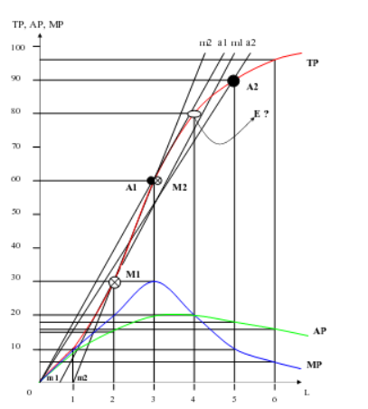
﻿Elastičnost proizvodnje ili ukupnog proizvoda
- postotna promjena proizvodnje po jedinici postotne promjene uporabljenog varijabilnog činitelja proizvodnje!
Koeficijent elastičnosti proizvodnje u odnosu na rad (L):

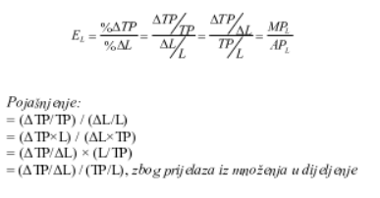
﻿Tumačenje koeficijenta elastičnosti proizvodnje:
EL > 1 TP raste brže od L => I. zona proizvodnje
EL < 1 TP raste sporije od L=> II. ili III. zona proiz.
EL = 1 TP raste razmjerno rastu L => AP je u max.

TEMA 9
PROIZVODNJA U DUGOM ROKU
﻿U dugom roku, svi su proizvodni činitelji varijabilni:
- pr. činitelji su međusobno zamjenjivi (supstituti)
- pr. činitelji se međusobno upotpunjuju (komplementi)
🡪 istu razinu proizvodnje (outputa) moguće je dosegnuti različitim kombinacijama činitelja proizvodnje (inputa)!
﻿1. korak analize proizvodnje => Ucrtavanje izokvanti
﻿Grafikon 1. Izokvante
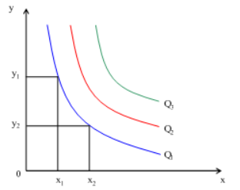
﻿Izokvante su krivulje koje povezuju točke različitih kombinacija utroška činitelja X i Y (inputa) koje daju jednake razine proizvodnje (outputa), pri čemu je:
Q3 > Q2 > Q1

﻿Oblik nagiba izokvante (negativan, konveksan prema ishodištu) ukazuje na supstituciju jednog proizvodnog činitelja za drugi po opadajućoj stopi!
﻿Grafikon 2: Supstitucija činitelja proizvodnje
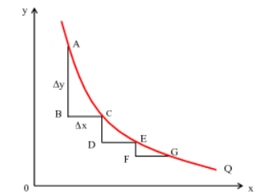
﻿🡪 granična stopa tehničke supstitucije (MRTS) - odnos u kojem se činitelji proizvodnje međusobno zamjenjuju na određenoj točki izokvante, uz zadržavanje istog outputa.
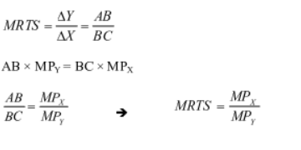
﻿Zamjenjivost činitelja proizvodnje
Oblik izokvante upućuje na zamjenjivost činitelja proizvodnje:
a) uobičajeno, izokvanta ima negativan nagib, konveksan prema ishodištu (∞ > σ > 0)
b) ako je izokvanta oblika pravca negativnog nagiba, inputi procesa proizvodnje su savršeni supstituti (σ = ∞)
c) ako je izokvanta oblika pravoga kuta, pretpostavlja s fiksni omjer inputa, te su oni savršeni komplementi (σ = 0).
﻿Grafikon 3: Oblici izokvanti
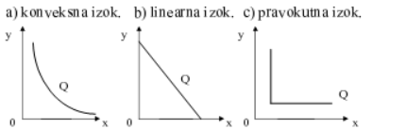
﻿Koeficijent elastičnosti supstitucije:
- mjeri lakoću kojom se, u uvjetima promjene cijena inputa, jedan input supstituira drugim uz zadržavanje jednake razine outputa.
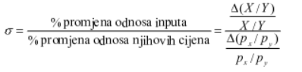
﻿2. korak => Uvođenje u analizu izotroškovnog pravca koji povezuje sve kombinacije utroška inputa X i Y koje, uz dane cijene, proizvođač može kupiti ili uzeti u najam.
Jednadžba izotroškovnog pravca:
X × px + Y × py = TC

3. korak => Utvrđivanje točke ravnoteže poduzeća
Grafikon 4: Ravnoteža poduzeća
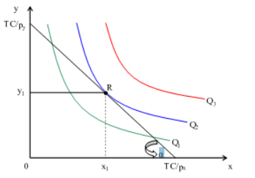
﻿Ravnoteža poduzeća => točka R u kojoj izotroškovni pravac tangira najudaljeniju izokvantu.
Ravnoteža poduzeća => točka R u kojoj danim utroškom činitelja X i Y proizvoñač proizvodi max razinu outputa Q.
﻿Ravnoteža poduzeća => točka R u kojoj je nagib izotroškovnog pravca jednak nagibu jedne od krivulja izokvanti:
a) Nagib izotroškovnog pravca jednak je tangensu kuta koji zatvara taj pravac s pozitivnim smjerom osi x:
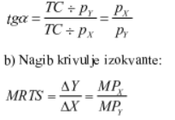
﻿Točka ravnoteže poduzeća:
nagib krivulje izokvante = nagib izotroškovnog pravca
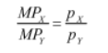
﻿Zaključak:
U točki ravnoteže poduzeća vrijedi drugi Gossenov zakon:
„Granični proizvodi po cijenama kupljenih inputa moraju biti jednaki“ ili
„Svaka kuna uložena u nabavku svakog inputa donosi jednaki granični proizvod“
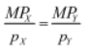
﻿Ravnoteža poduzeća u uvjetima promjene cijene jednog inputa
﻿Ako se mijenja cijena jednog inputa, dok ostali uvjeti ostaju ceteris paribus, dolazi do:
• promjene nagiba izotroškovnog pravca
• mogućnosti dosezanja novih izokvanti
• premještanja točaka ravnoteže poduzeća.
Grafikon 5: Učinci promjene cijene inputa na output
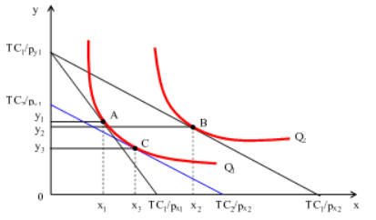

﻿Učinci promjene cijene inputa X na output:
=> ako na tržištu postoji potražnja za većom proizvodnjom, poduzeće proizvodi output Q2 uz iste troškove, a znatno veći utrošak inputa X;
=> ako na tržištu nema potražnje za većom proizvodnjom,poduzeće proizvodi output Q1 uz niže troškove i takvu kombinaciju utroška inputa koja povećava uporabu činitelja X i značajno smanjuje uporabu činitelja Y.
﻿Putanja ekspanzije proizvodnje/poduzeća
U dugom roku, uz pretpostavku povećanja proizvodnje, poduzeće prelazi na izokvante sve udaljenije od ishodišta i na izotroškovne pravce sve veće razine utroška inputa.
Grafikon 6: Putanja ekspanzije proizvodnje (dugi i kratki rok)
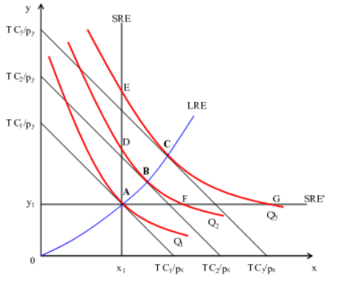
﻿Uz pretpostavku fiksnih cijena inputa, te proizvodnju rastućeg outputa uz dani utrošak inputa X i Y, putanja ekspanzije poduzeća jest izoklina A-B-C🡪 krivulja koja spaja točke istih nagiba izokvanti, koje su ujedno i točke tangencije uzastopnih izokvanti i izotroškovnih pravaca.
﻿U kratkom roku, ekspanzija proizvodnje nastaje zbog većeg utroška samo jednog, varijabilnog činitelja proizvodnje, te rezultira linijama ekspanzije A-D-E ili A-F-G.
Obilježja linije ekspanzije:
- nije izoklina jer spaja točke različitih nagiba izokvanti
- paralelna je s apscisom ili s ordinatom, ovisno o tome koji je činitelj proizvodnje fiksan
- implicira sustavno udaljavanje od ravnotežnog stanja jer prelazi na više izokvante kombinacijama inputa koje ne predstavljaju ravnotežne točke proizvodnje.
Zaključak
- ako su svi inputi varijabilni, putanja ekspanzije ide iz ishodišta (dugi rok)
- ako je samo jedan input varijabilan, putanja ekspanzije je ravna linija paralelna s osi varijabilnog inputa (kratki rok).

TEMA 10
﻿EKONOMSKI RELEVANTNO PODRUČJE PROIZVODNJE
Relevantni i irelevantni dijelovi izokvanti jesu negativan i pozitivan nagib izokvanti!
Pozitivan nagib izokvante (segmenti AC i BD)
🡪 slučaj kada se sve više jedinica samo jednog inputa koristi za proizvodnju iste razine outputa,..
🡪 nakon određene točke proizvodnje, dodatne jedinice tog inputa stvaraju negativan granični proizvod, ..
🡪 kako bi se nadoknadio negativni MP prvog inputa i održala ista razina outputa, nužno je utrošiti dodatne jedinice drugog inputa!
Grafikon 7: Izokvante zavinute unazad
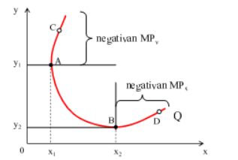
﻿Objašnjenje:
🡪 osim u točki A, proizvodnja iste razine outputa Q može se postići i u točki C, no uz veći utrošak inputa X i Y
🡪 kombinacija inputa u točki C je skuplja i neće se izabrati
🡪 segment AB izokvante Q je ekonomski svrsishodan!

﻿Ekonomski relevantno područje proizvodnje dugoga roka (II. zona proizvodnje):
- područje izokvanti s negativnim nagibom
- omeđuju ga linije grebena proizvodne površine
- linije grebena prolaze točkama:
a) A, C, E u kojima je MPY = 0
b) B, D, F u kojima je MPX = 0
Grafikon 8: Relevantno područje proizvodnje dugog roka
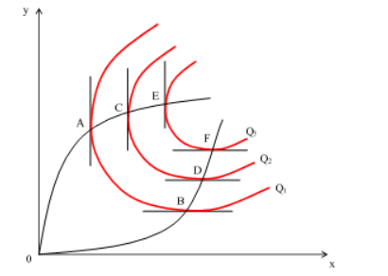
﻿Zaključak:
Nema ekonomskog smisla zapošljavati jedinicu inputa čiji je granični proizvod negativan!
﻿PRINOS NA OPSEG U DUGOM ROKU
Prinos na opseg je intenzitet kojim se mijenja proizvodnja zbog promjene utroška činitelja proizvodnje.
Vrste prinosa na opseg:
1. Konstantni - promjena utroška inputa utječe na proporcionalnu promjenu outputa (slučaj većine industrija);
2. Rastući - promjena utroška inputa utječe na iznad- proporcionalnu promjenu outputa (češći na nižim razinama proizvodnje);
3. Opadajući - promjena utroška inputa utječe na pod- proporcionalnu promjenu outputa
(češći na višim razinama proizvodnje).
Značaj Cobb-Douglasove proizvodne funkcije u analizi prinosa na opseg
﻿ gdje eksponenti x, y,…, z predstavljaju elastičnosti outputa u odnosu na utrošak inputa, jer je npr.
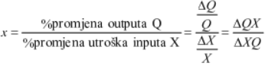
﻿pri čemu:
a) x + y + z = 1 konstantni prinos na opseg
b) x + y + z > 1 rastući prinos na opseg
c) x + y + z < 1 opadajući prinos na opseg

﻿Grafikon 9: Konstantni, rastući i opadajući prinos na opseg
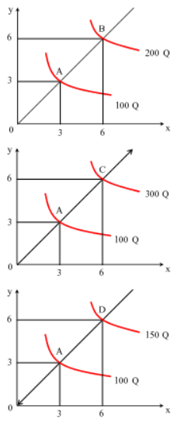
﻿Grafikon 10: Konstantni, rastući i opadajući prinos na opseg
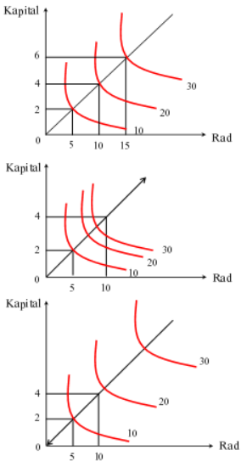

TEMA 11
﻿RAVNOTEŽA PODUZEĆA U PROIZVODNJI VIŠE PROIZVODA
Isti proizvodni inputi mogu se koristiti za proizvodnju više različitih outputa!
Problem
🡪 svaki output različito utječe na prihode i troškove proizvodnje
🡪 između različitih kombinacija outputa, proizvođač izabire onu koja maksimizira profit.
Prvi korak => Ucrtavanje = krivulja transformacija
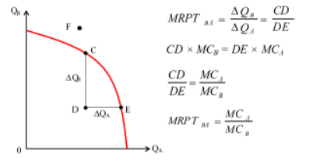
﻿Granična stopa transformacije proizvodnje (MRPTBA) pokazuje za koliko se mora smanjiti proizvodnja outputa B da bi se osiguralo jedinično povećanje proizvodnje outputa A, uz maksimalnu zaposlenost inputa proizvodnje.

﻿Krivulja transformacije ili krivulja maksimalnih proizvodnih mogućnosti pokazuje:
🡪 uvjete u kojima se jedan output može transformirati u drugi, alokacijom resursa iz proizvodnje jednoga u proizvodnju drugoga
🡪različite kombinacije proizvodnje outputa A i B uz maksimalnu zaposlenost proizvodnih inputa kombinaciju outputa jednakih troškova proizvodnje!
Oblik krivulje transformacije ovisi o uvjetima proizvodnje:
a) uvjeti djelovanja zakona rastućih troškova
b) uvjeti djelovanja zakona konstantnih troškova
c) uvjeti djelovanja zakona opadajućih troškova
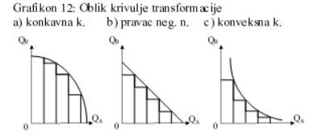
﻿Napomena:
Uvjetima rastućih, konstantnih i opadajućih troškova odgovaraju uvjeti opadajućih, konstantnih i rastućih prinosa.
﻿Drugi korak => Uvođenje u analizu izoprihodnog pravca ili pravca jednakog prihoda koji povezuje sve kombinacije proizvodnje outputa A i B koje daju isti prihod.
Jednadžba izoprihodnog pravca:
QA × pA + QB × pB = TR
Treći korak => Utvrđivanje optimalnog proiz.asortimana
Grafikon 13: Optimalan proizvodni asortiman (C ili E)?
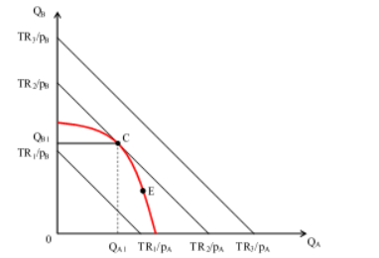
﻿Optimalna kombinacija proizvodnje outputa A i B:
=> proizvodni asortiman C pri kojem dana krivulja transformacije tangira najudaljeniji izoprihodni pravac
=> proizvodni asortiman C pri kojem se uz punu zaposlenost inputa ostvaruje maksimalni prihod
Napomena: TR3 > TR2 > TR1
﻿Ravnoteža poduzeća u proizvodnji više proizvoda - točka u kojoj je nagib izoprihodnog pravca jednak nagibu krivulje transformacije:
a) Nagib izoprihodnog pravca jednak je tangensu kuta koji zatvara taj pravac s pozitivnim smjerom osi x:
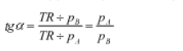
﻿b) Nagib krivulje transformacije:
﻿Uvjet optimalnosti proizvodnog asortimana:
nagib krivulje transformacije = nagib izoprihodnog pravca
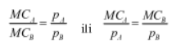
﻿Zaključak:
U ekonomski optimalnom asortimanu proizvodnje, granični troškovi proizvodnje outputa po cijenama outputa moraju biti jednaki!
TEMA 12
﻿ANALIZA TROŠKOVA U KRATKOM ROKU
Proizvodnja bilo kojeg dobra znači utrošak određene količine inputa => Količina dobara koju je proizvođač spreman ponuditi izravno ovisi o troškovima njezine proizvodnje
🡪Između krivulja proizvodnje i krivulja troškova postoji neposredna međuzavisnost!
Klasifikacija troškova obzirom na njihov značaj pri definiranju proizvodnje i ponude poduzeća:
﻿1. Ukupni troškovi (TC)
2. Prosječni troškovi (AC)
3. Granični troškovi (MC)
﻿UKUPNI TROŠKOVI KRATKOG ROKA (SRTC)
TC = f(Q), uz uvjet da je f '(Q) > 0
Ovisno o utjecaju promjene razine opsega proizvodnje na promjenu veličine troškova:
1. Fiksni troškovi (FC) - ne ovise o razini proizvodnje, te postoje čak i kada je razina outputa jednaka nuli (npr. troškovi zakupnine, vremenske amortizacije,…),
2. Varijabilni troškovi (VC) - izravno ovise o razini proizvodnje, te su veći što je razina outputa veća (npr. troškovi sirovina, energije, plaća, …).
Kako je u kratkom roku ulaganje nekih inputa fiksno, a nekih varijabilno, vrijedi: TC(Q) = FC + VC(Q)
Zaključno,u kratkom roku, porast opsega proizvodnje i, posljedično, TC rezultat je porasta VC!
﻿Grafički prikaz FC je pravac usporedan s apscisom!
Grafikon 1: Fiksni troškovi
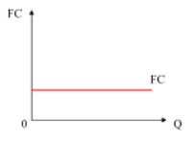
﻿Grafički prikaz VC je pravac/krivulja koja polazi iz ishodišta!
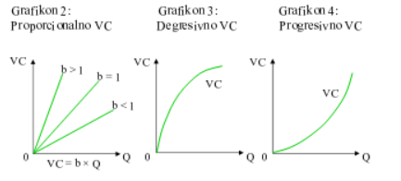
﻿a) proporcionalni VT - rastu proporcionalno povećanju outputa, pri čemu taj koeficijent može biti > = < 1
b) degresivni VT - rastu sporije od povećanja outputa - odgovara im zakon rastućih prinosa
c) progresivni VT - rastu brže od povećanja outputa - odgovara im zakon opadajućih prinosa.

﻿Djelovanje zakona o prinosima na rast VC i TC
Zakon opadajućih prinosa varijabilnog inputa (kratki rok) u uvjetima dane tehnologije i dane kapitalne opremljenosti:
- u zoni rastućeg graničnog proizvoda => zbog manjeg utroška varijabilnog inputa za proizvodnju dodatne jedinice outputa, ukupni VC raste po opadajućoj stopi.
- u zoni opadajućeg graničnog proizvod => zbog sve većeg utroška varijabilnog inputa za proizvodnju dodatne jedinice outputa, ukupni VC raste po rastućoj stopi.
Grafikon 5: Krivulja ukupnih troškova
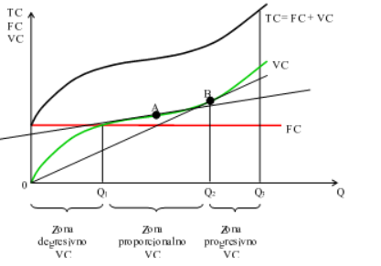
﻿Točka A => prag zakona o prinosima
Točka B => prag II. zone proizvodnje

﻿PROSJEČNI TROŠKOVI KRATKOG ROKA (SRAC)
- ukupni troškovi proizvodnje po jedinici outputa, tj.
* ATC = TC/Q, ili
* ATC = AFC + AVC
Prosječni fiksni troškovi (AFC)
AFC = TFC/Q
Grafikon 6: Izvođenje krivulje AFC iz TFC
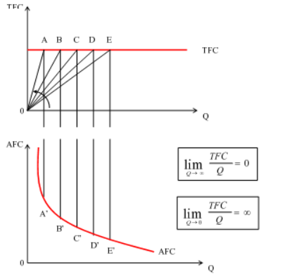

﻿Prosječni varijabilni troškovi (AVC)
AVC = TVC/Q
Grafikon 7: Izvođenje krivulje AVC iz TVC
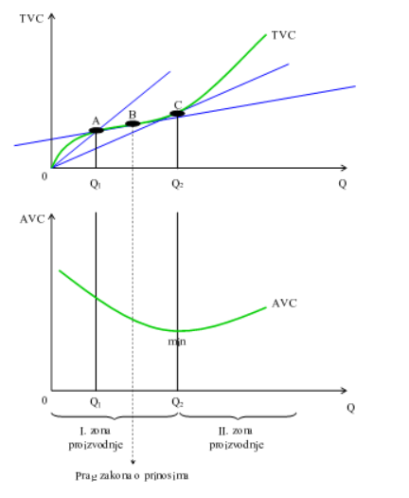
﻿Prosječni ukupni troškovi (ATC)
a) Iz krivulje TC moguće je dobiti krivulju ATC na već opisani način, povlačenjem radijus vektora iz ishodišta na odabrane točke krivulje TC.
ATC = TC/Q
b) Krivulju ATC moguće je dobiti i okomitim zbrajanjem krivulja AFC i AVC za različite razine outputa.
ATC = AFC + AVC
Grafikon 8: Izvođenje ATC okomitim zbrajanjem AFC i AVC
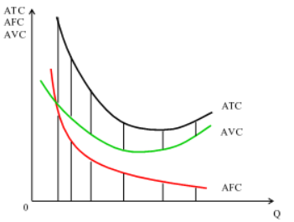
﻿GRANIČNI TROŠKOVI KRATKOG ROKA (SRMC)
- porast ukupnih troškova uvjetovan jediničnim porastom outputa🡪 MC = ΔTC/ΔQ, ili
=> kako su promjene u ukupnim troškovima rezultat promjena u troškovima varijabilnog inputa =>
- porast varijabilnih troškova uvjetovan jediničnim porastom outputa MC = ΔTVC/ΔQ

Grafikon 9: Izvođenje krivulja MC i AVC iz krivulja MP i AP
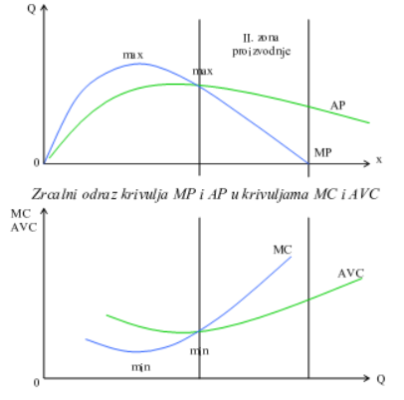
﻿Odnos između AP i AVC
• AVC = TVC/Q
• ako je TVC = X × px (kratki rok), i
• ako je Q = (X × Q)/X
tada je 🡪 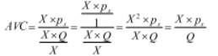
• kako je AP = Q/X
• tada je 1/AP = X/Q
• pa je AVC = px/AP
• uz pretpostavku px = 1kn AVC = 1/AP

Odnos između MP i MC
• MC = ΔTVC/ΔQ
• ako je TVC = X × px (kratki rok)
• tada je MC = Δ(X × px)/ΔQ
• ako je px konstanta, tada je MC = px × (ΔX/ΔQ)
• kako je MP = ΔQ/ΔX
• tada je 1/MP = ΔX/ΔQ
• pa je MC = px/MP
• uz pretpostavku px = 1kn MC = 1/ MP
Pojašnjenje simbola:
Q - ukupni output procesa proizvodnje ili TP
X - varijabilni input procesa proizvodnje

﻿ODNOSI IZMEĐU UKUPNIH, PROSJEČNIH I GRANIČNIH TROŠKOVA U KRATKOM ROKU
Grafikon 10: Geometrija odnosa između troškova: TFC, TVC, TC, AFC, AVC, ATC i MC
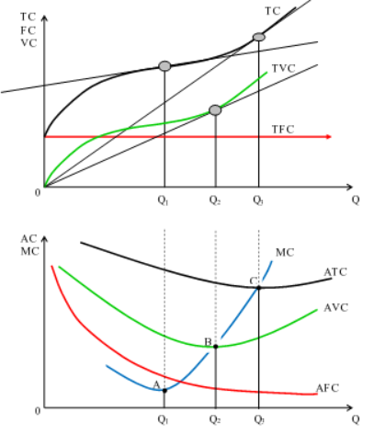
﻿TOČKE NA KRIVULJI MC
Točka A:
=> tjeme krivulje MC => prag zakona o prinosima,
=> pri outputu Q1 MC su u minimumu, a MP u maksimumu,
=> AVC i ATC još uvijek opadaju, iako sve sporije.
Točka B:
=> sjecište krivulja MC i AVC => točka zatvaranja,
=> pokazuje tržišnu cijenu (na ordinati) uz koju, pri outputu Q2, poduzeće pokriva samo TVC, te ostvaruje isti gubitak (u visini TFC) kao da i ne proizvodi,
=> započinje II. zona proizvodnje.
Točka C:
=> sjecište krivulja MC i ATC => prijelomna točka,
=> pokazuje tržišnu cijenu (na ordinati) uz koju, pri outputu Q3, poduzeće pokriva ukupne eksplicitne i implicitne troškove,
=> s motrišta optimalne iskorištenosti i kombinacije inputa, točka C (min ATC) predstavlja optimalnu razinu proizvodnje u tehničkom smislu, koja ne mora odgovarati optimalnoj razini proizvodnje u ekonomskom smislu!
Definiranje poslovne politike poduzeća:
- ako je MC < ATC => inputi su nedovoljno iskorišteni => proizvodnju treba povećati!
- ako je MC > ATC => inputi su preopterećeni => proizvodnju treba smanjiti!
Dodatno pojašnjenje:
Krivulja AVC dostiže svoj minimum prije krivulje ATC:
- jer je ATC = AVC + AFC
- jer je za pokriće AVC potrebna niža razina proizvodnje (Q2) nego za pokriće ATC (Q3).
TEMA 13
﻿ANALIZA TROŠKOVA PROIZVODNJE U DUGOM ROKU
﻿U dugom roku nema fiksnih činitelja proizvodnje => pa nema ni fiksnih troškova!
U dugom roku, svi su troškovi varijabilni => poduzeće može sve proizvodne inpute prilagođavati zahtjevima
proizvodnje!
Radi povećanja outputa, poduzeće proširuje svoje kapacitete i zapošljava više proizvodnih činitelja.
Uz pretpostavku fiksnih cijena proizvodnih inputa, kretanje ukupnih troškova dugog roka LRTC odgovara krivulji LRE!
Grafikon 1: Kretanje ukupnih troškova u dugom roku – LRTC
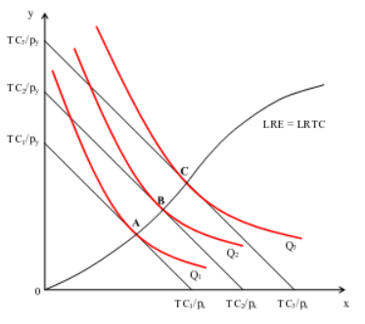
﻿Kretanje ukupnih troškova dugog roka LRTC moguće je izvesti i iz kretanja ukupnih troškova kratkog roka SRTC!
Grafikon 2: Izvođenje krivulje LRTC iz krivulja SRTC
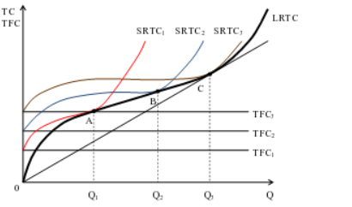
﻿Proizvodna aktivnost dugog roka jednaka je zbroju proizvodnih aktivnosti kratkog roka na tehnički optimalnim razinama zaposlenosti inputa.
Krivulja LRTC dobiva se povezivanjem točaka infleksije pojedinih krivulja SRTC.
Točkama infleksije A, B, C odgovaraju outputi pri kojima:
- su ATC svake pojedine razine zaposlenosti inputa u min
- je MC = ATC
- poduzeće pokriva sve svoje troškove i ostvaruje tek normalni profit: prijelomna točka!
﻿Iz krivulje LRTC moguće je dobiti krivulju LRATC, povlačenjem radijus vektora iz ishodišta na odgovarajuće točke krivulje LRTC.
Grafikon 3: Izvođenje krivulje LRATC iz krivulje LRTC
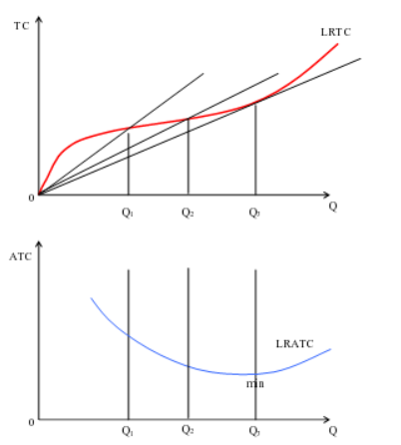
﻿U točki infleksije krivulje LRTC, pri Q3, LRATC su u min!
﻿Krivulju LRATC moguće je dobiti i od segmenata krivulja SRATC, spajanjem tjemena pojedinih krivulja SRATC koje odgovaraju različitim razinama zaposlenosti proizv. inputa.
Grafikon 4: Izvođenje krivulje LRATC iz krivulja SRATC
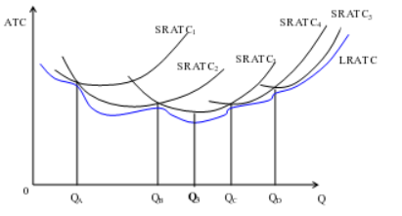
﻿Na sjecištima ATC različitih razina proizvodnje QA,QB,QC,QD, poduzeće mijenja angažiranost inputa s ciljem ostvarenja najnižih ATC u proizvodnji određene razine outputa.
Razina proizvodnje Q3 pri kojoj su min SRATC = min LRATC
=> tehnički optimalna razina proizvodnje u dugome roku!
U prvom dijelu krivulje LRATC (< Q3), porast zaposlenosti proizvodnih inputa vodi do sve nižih i nižih ATC.
🡪 Ekonomija opsega (rastući prinos na opseg)
- zbog dobrobiti veće tehničke podjele rada, specijalizacije, …
U drugom dijelu krivulje LRATC (> Q3), porast zaposlenosti proizvodnih inputa vodi do sve viših ATC.
🡪 Disekonomija opsega (opadajući prinos na opseg)
- zbog poteškoća izazvanih višom piramidom upravljanja, većom administracijom, …
﻿Elastičnost ukupnih troškova kratkog i dugog roka
- je osjetljivost ukupnih troškova na promjene opsega proizvodnje
- mjeri se koeficijentom elastičnosti Ec koji pokazuje za koliko će se % promijeniti ukupni troškovi proizvodnje
ako se opseg proizvodnje poveća za 1%.
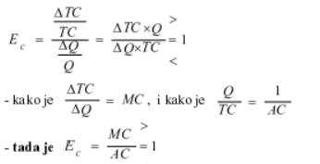
﻿Grafikon 5: Elastičnost ukupnih troškova u kratkom roku
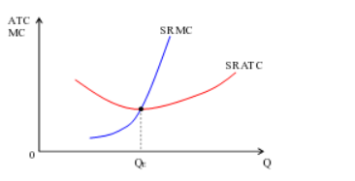
﻿=> pri outputu QE, gdje je MC = AC (prijelomna točka), EC = 1
=> pri outputu < QE, EC < 1 TC rastu sporije nego Q
=> pri outputu > QE, EC > 1 TC rastu brže nego Q
﻿Grafikon 6: Elastičnost ukupnih troškova u dugom roku -zone ekonomije i disekonomije opsega
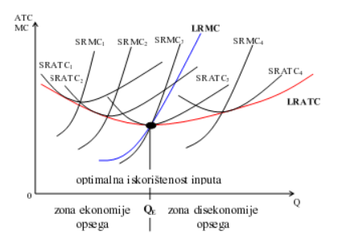
﻿Elastičnost i ekonomija/disekonomija opsega:
- ako je LRATC > LRMC🡪 EC < 1 🡪 zona ekonomije opsega 🡪 inputi nisu u potpunosti iskorišteni proizvodnju treba povećati!
- ako je LRATC < LRMC 🡪 EC > 1 🡪 zona disekonomije opsega 🡪inputi su preopterećeni proizvodnju treba smanjiti!
- ako je LRATC = LRMC🡪 EC = 1
🡪 zona optimalne iskorištenosti inputa!
🡪 zona optimalne proizvodnje u tehničkom smislu!
﻿IZVOĐENJE KRIVULJE PONUDE PODUZEĆA IZ KRIVULJE MC KRATKOG I DUGOG ROKA
Temeljni cilj poduzeća jest maksimiziranje profita, odnosno maksimiziranje pozitivne razlike između ukupnih prihoda i ukupnih troškova 🡪 max (TR-TC)

Uvjet za maksimiziranje funkcije cilja jest:
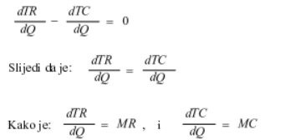
﻿Slijedi da je: max (TR-TC) u točki (Q) gdje je MR = MC
﻿OPĆENITO:
Obrazac MC=MR ima opće značenje u području maksimiziranja profita i primjenjuje se pri određivanju točke ravnoteže («p» i «Q») u svim tržišnim stanjima!
Poduzeće definira ekonomski optimalnu razinu proizvodnje pri onoj razini outputa Q koja je iznad prijelomne točke, te predstavlja sjecište krivulje MC i MR, pod pretpostavkom da je MR = p (tržište savršene konkurencije).
﻿Kratki rok
U kratkom roku, krivulja ponude poduzeća izvodi se iz krivulje SRMC iznad točke zatvaranja, gdje su AVC = MC
Sve dok je tržišna cijena p ≥ AVC 🡪 poduzeće treba nastaviti s proizvodnjom, iako ostvaruje gubitke u visini TFC ili manje!
﻿Grafikon 7: Krivulja ponude poduzeća u kratkom roku
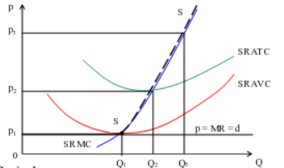
﻿Dugi rok
U dugom roku, krivulja ponude poduzeća izvodi se iz krivulje LRMC iznad prijelomne točke, gdje su ATC = MC!
Samo ako je tržišna cijena p ≥ ATC 🡪 poduzeće treba nastaviti s proizvodnjom, jer tada ne ostvaruje gubitak!
Grafikon 8: Krivulja ponude poduzeća u dugom roku
